Своей Ассоль я паруса
Шил Золотом и Алым шёлком.
Не в море плыть, а в небеса
Взлететь мечтал Небесным Волком.

И одиноким волком жизнь,
Другим давая крылья, прожил.
Страной обкраден, и кажись,
Кому – не ведаю, итожу.

Ты вышла замуж за того,
Кто был чуть на меня похожим.
Вот от порога б своего
Постлать ко мне хотя б рогожу…

Я был конструктор и политик,
И в назидание потомкам
Пишу сие судьбы обломком.
Не будь суров, потомок-критик.

В Тургеневской библиотеке
Шедевром будет, верно, первым,
Сработанным в медиотеке
И вырванным из сердца нервом.

Спасибо, есть на свете люди,
Что помнят о Добре, о Вечном.
Пусть здесь прочтёт и не забудет
Внедрить Завет мой человечный

Мне не знакомое, младое,
Воспитанное не на жвачках, племя.
И будет время золотое,
Для честных Уникумов время!
,

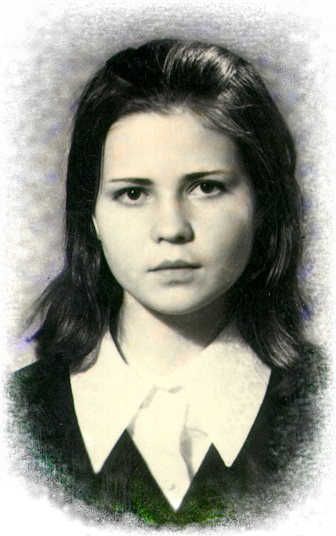
Галочка Федосова 1968г.
Фотохудожник и поэт: Семён Маленков

Вдруг вспомнилось мне,
как в детстве нередко,
Об играх забыв,
убегал я к соседке.
Подолгу сидел,
позабыв о мальчишках,
Мячах и рогатках,
недочитанных книжках…

Девчонка мне нравилась,
что робко и нежно
Мне песни играла
на клавишах бежевых.
И всё забывая
у ней за спиною,
Я любовался
нехитрой игрою.

Вот пальцы несмело
пробуют ноты,
По клавишам бродят,
ищут кого-то.
И в лаковой крышке
её фортепьяно
Светло улыбалось
отраженье туманное.

Но время летело.
Легко и мятежно
Летают уж пальцы
по клавишам бежевым.
Уж я – не мальчишка,
но лесенкой узенькой
Взлетаю вприпрыжку
к Волшебнице Музыки…

Стройна, как тростинка.
Красива, как в сказке…
Клавишам тонким,
за музыку звонкую
Рук полудетских
достались все ласки…

